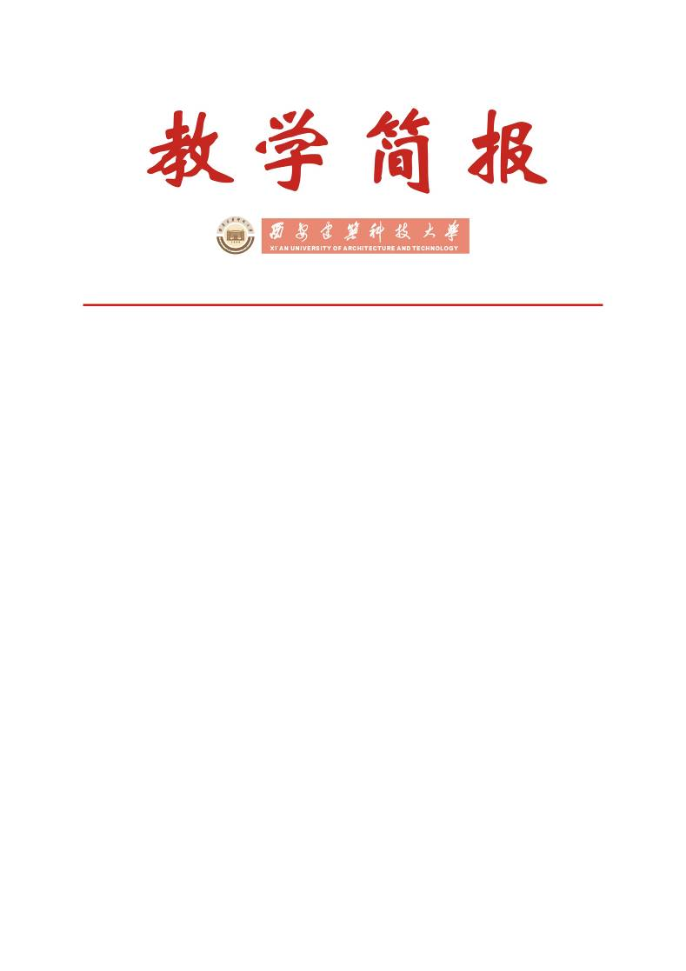

教务处编 总第209期 2008年第51期 2008年12月31日
我校召开2008-2009学年第一学期本科教学检查工作总结会
我校2008-2009学年第一学期本科教学检查工作总结会，已于12月19日下午在行政楼四楼会议室召开。教学委员会主任委员、副校长王晓昌教授主持会议并讲话，教学委员会副主任委员、教务处处长刘晓君教授，教学委员会全体委员和相关部门领导参加了会议。
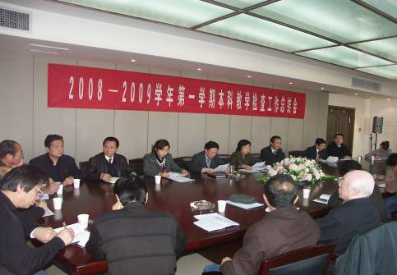
刘晓君处长在总结会上就我校加强本科教学过程管理，通过定期检查和随机抽查相结合的教学全程监控手段，以及教师和学生座谈会、教学督导制度、领导干部听课制度、教师课堂教学评价制度等构建的本科教学信息反馈的专项评估体系，对本科教学各环节实施监控进行了说明。并通报了本学期本科教学检查和专项评估（检查）工作情况；宣布了对本科教学专项评估（检查）工作先进单位的表彰奖励；介绍了本学期本科课堂教学效果专项评估、基础课教师教学工作座谈会以及大学生教育教学信息员反馈情况。总体来看，本学期我校本科教学整体状况良好，各单位教学管理工作比较规范。会上，督导组组长武维善教授通报了本学期督导组工作情况，教务处副处长姚继涛和庞丽娟分别就分管工作开展专项评估（检查）和本科教学秩序检查情况等进行了通报。
2008-2009学年第一学期本科教学检查工作总结会议现场
武维善教授指出，督导组本学期继续深入课堂进行听课，参与各教学专项评估（检查）和项目评审工作。本学期共听课210门次，主要以低年级和青年教师课堂为主，其中39人为优，97人为良，课堂教学整体效果有了明显的提高。课程考核和毕业设计（论文）档案管理比较规范，基础课实验室仪器设备利用率达到了100%。他建议，要进一步杜绝个别青年教师上课不带讲稿的现象；继续加强对学生平时成绩的考核和管理；做好毕业设计（论文）选题；进一步解决好化学实验室、测量实验室、工程训练中心和学生体质监测中心存在的安全隐患。
姚继涛副处长就我校毕业设计（论文）的选题和教师评语等问题提出了针对性的解决办法。他建议，新办专业一定要汲取老专业好的经验做法，切实加强毕业设计（论文）过程管理，逐步完善并制定相应的规章制度和实施细则，研究解决个别工科专业学生做毕业论文的情况。他指出，学校一贯重视学生实习工作，今年暑期教务处领导分头带队，走访并实地考察了部分校外实习基地，并对实习单位无法解决学生住宿的问题进行了协调解决。本学期通过对校内实验室进行实地考察和专项检查，实验室仪器设备总体情况良好，大部分实验教学能够按照实验进程表来进行。同时，他对检查中发现的由于软件缺乏和其他原因导致个别实验室仪器设备利用率不高和实验室存在的安全隐患等问题，作为专题进行汇报解决。他强调，一定要充分发挥我校实验示范中心的示范辐射作用，加强实践教学环节，进一步增强学生的实践能力和创新精神。
庞丽娟副处长指出，本学期学生的到课率明显高于去年同期水平，今后要进一步提高学生学习自觉性，加强对学生上晚自习的引导，进一步稳定我校教育教学秩序，加强学风建设。在课程考核专项评估工作中，教师的规范化和标准化均有较大提高，要加强教师对学生平时成绩的考核评定。本学期通过对15个标兵班级进行问卷调查和信访学生家长的方式，进一步了解我校学风和考风。要通过继续试点无人监考荣誉班级；试行巡考人员定点负责；考前以院系检查为主，考中尤其是加大考试后半程的巡考工作；扩大密封试卷改卷；制作校内学生考试证等有效措施和手段，进一步端正我校考风和考纪。
随后，刘晓君处长指出，要进一步倡导我校“办学以人才为本、以教师为主体，教学以质量为本、以学生为主体”的理念，鼓励更多教师和学生参与我校各项教学管理工作。目前，我校各项教学专项评估和检查工作有安排、有目标、有标准、有反馈、有表彰、有整改，已形成一个闭合回路。坚持目标管理和过程管理相结合，以过程管理为主的教学质量保障与监控体系已日益完善。她强调，课堂是学生获取知识是最直接的渠道，课堂教学效果的好坏直接影响到人才培养质量。为了提高课堂教学效果，我校多年来坚持学生评教；加强教学成果奖的实践和示范作用；将教师课堂教学效果纳入教师评优、考核、评聘等工作；采取了将教改立项制度、评教工作制度和教学成果奖申报制度联动实行的新模式。同时，在教改立项中优先支持鼓励教师进行教学方法的改革与创新，并主动应用于教学实践中。她要求，要进一步杜绝教师课堂教学照本宣科的现象，加强教学过程中对学生的引导和启迪，充分发挥多媒体教学的先进性，避免将课本上的内容直接搬到屏幕。
最后王晓昌副校长做了总结讲话。他充分肯定了学校加强过程管理，重视信息反馈，加强教学督导，适时开展本科教学专项评估（检查）等工作的必要性。他指出，我校由教务处、督导组、院（系）构成的本科教学管理体系已基本完善，本科教学质量保障与监控体系已经建立，教学管理水平明显提高，教学管理工作有章可循，要继续坚定不移地深化我校本科教育教学改革。在本科教学各环节实施专项评估（检查），改变了过去本科教学检查定性的单一结果，可以按照各环节质量监控指标对其进行量化。他强调，要做到“以生为本 质量立校”，第一，是要充分发挥好教师队伍的整体作用，教师要真正做到教书育人，首先是要讲好课，加强教学基本功；第二，是要切实提高课堂教学效果，将教师本科课堂教学效果纳入教师考核指标，要充分发挥好教学名师、特聘教授、学术学科带头人等的传、帮、带作用，加速青年教师的培养和成长；第三，是要推广应用先进的教学方法和手段，适时组织研讨培训会，交流推广好的经验和做法。他要求，各单位要对本次教学检查中发现的问题及时整改，提出可行的建议和解决办法，可作为专题进行汇报解决。同时，要充分认识到当前的形势，坚持将稳定教学秩序作为提高教学质量的前提，形成良好的教风、学风和考风氛围。

主题词：教学检查 专项评估 过程管理 教学质量
抄送：西安建筑科技大学各位校领导、校长办公室
各院（系）、有关处室、校教学督导组 共印100份
承办科室：教务处教学研究科 电话:82202286

